How Much 3D Can One Image Reveal?
A Quantitative Benchmark of Open-Source 3D Reconstruction Models
Thiago Figueiró Ribeiro, Liane Heidemann
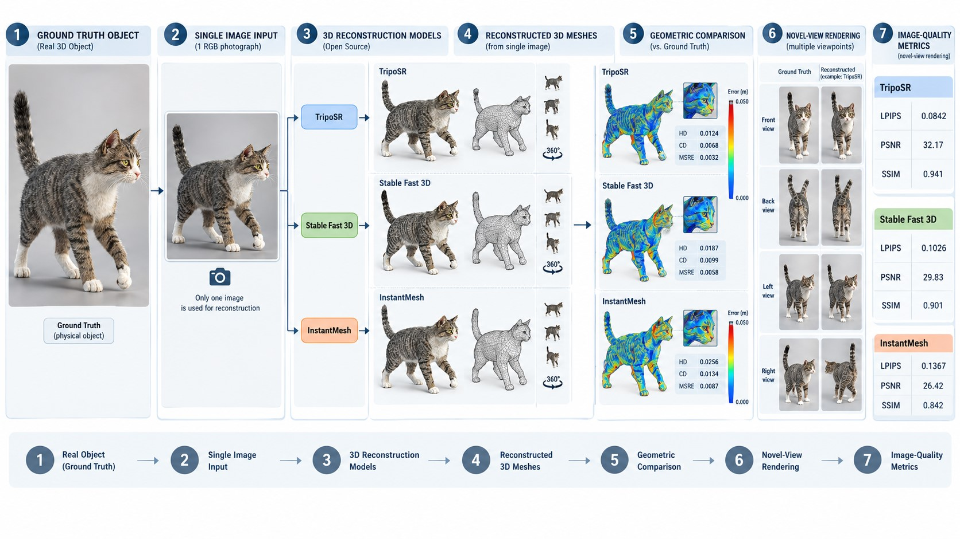
Figure 1: Um conjunto de objetos 3D será escolhido. Cada objeto terá uma imagem RGB capturada. Esta foto será usada para reconstrução 3D usando modelos open source. Esses modelos reconstruídos serão comparados com o mesh original em termos de HD, CD e MSRE. Finalmente, novel views serão obtidas dos modelos reconstruídos comparados com seus equivalentes do mesh original em termos de LPIPS, PSNR e SSIM.

1

Metodologia
5 objetos tridimensionais de alto impacto (animais, brinquedos, etc.) serão escolhidos e servirão como ground truth. Para cada objeto, será capturada uma foto dele. Essa foto servirá de input para modelos open source de reconstrução 3D: TripoSR, Stable Fast 3D, InstantMesh. Finalmente, de posse do objeto 3D reconstruído da foto, cada mesh resultante será comparado com o ground truth em métricas como Distância de Hausdorff (HD), Distância de Chamfer (CD) e Mean Square Relative Error (MSRE).
Se quiser deixar o estudo mais poderoso, fazer comparações de novel views usando métricas de alto impacto como Learned Perceptual Image Patch Similarity (LPIPS), Peak Signal Noise Ratio (PSNR), Structural Similarity Index ou Índice de Similaridade Estrutural (SSIM).

Exemplo de resultado esperado
Table 1: Comparação das meshes reconstruídas pelos modelos em relação à mesh ground truth “gato”, avaliadas pelas métricas de Distância de Hausdorff (HD), Distância de Chamfer (CD) e Erro Relativo Quadrático Médio (MSRE).
Mesh | HD (mm) | CD (mm) | MSRE (%)
TripoSR | 1.842 | 0.473 | 3.15
Stable Fast 3D | 2.356 | 0.612 | 4.87
InstantMesh | 1.217 | 0.328 | 2.06
Média | 1.805 | 0.471 | 3.36
Desvio Padrão | 0.466 | 0.116 | 1.15
Table 2: Avaliação em novel views das meshes reconstruídas pelos modelos em relação à ground truth no objeto “gato”. LPIPS:
menor é melhor (↓); PSNR: maior é melhor (↑); SSIM: maior é melhor (↑).
Mesh | LPIPS ↓ | PSNR (dB) ↑ | SSIM ↑
TripoSR | 0.124 | 24.87 | 0.892
Stable Fast 3D | 0.187 | 22.34 | 0.841
InstantMesh | 0.098 | 26.52 | 0.918
Média | 0.136 | 24.58 | 0.884
Desvio Padrão | 0.046 | 2.11 | 0.039

